



דוח מבקר המדינה - סייבר ומערכות מידע |   
חשוון התשפ"ד | נובמבר 2024

דוח מיוחד

ההיערכות הלאומית בתחום הבינה המלאכותית

ההיערכות הלאומית בתחום הבינה המלאכותית

בינה מלאכותית (Artificial Intelligence) היא שם גג לטכנולוגיות המיועדות לאפשר למכונות לבצע משימות שדורשות אינטליגנציה אנושית (בינה מלאכותית). מהפכת הבינה המלאכותית המתרחשת בשנים האחרונות היא בגדר "חדשנות משבשת[1]" (Disruptive Innovation), והיא צפויה לשנות מהותית תחומי חיים וענפי תעשייה רבים. משרד החדשנות, המדע והטכנולוגיה (משרד החדשנות) הגדיר את המונח בינה מלאכותית כ"יכולת של מכונה ללמוד לבצע פעולה אנושית ולטייב את ביצועה, בהסתמך על נתונים, דוגמאות וניסיון פעולה, ובאופן רחב יותר, לכלל הפעולות הטכנולוגיות למיצוי מידע ולהפקת תובנות ממאגרי נתונים".

המחקר האקדמי בתחום הבינה המלאכותית החל כבר בשנות החמישים של המאה העשרים, אך בשנים האחרונות, ובייחוד מאז יציאתם לשוק של אמצעים ויישומונים (אפליקציות) הזמינים לשימוש במגוון תחומים, אנו עדים לקפיצת מדרגה משמעותית ביכולות השילוב בין האדם למכונה, אשר יש המגדירים אותה כמהפכה של ממש. תחום הבינה המלאכותית משולב למשל בפיתוח כלי רכב עצמאיים (אוטונומיים), בפיענוח תצלומי רנטגן, בהערכת סיכוני אשראי, במסחר בניירות ערך ובבחינת מועמדים לתעסוקה. מערכות בינה מלאכותית משולבות גם ביחסים בין צרכנים לעסקים, בין עסקים לעסקים אחרים, בין בעלי מקצוע ללקוחות, ביחסי עבודה, בין גופים במגזר הציבורי ובין המגזר הציבורי לכלל הציבור.

הבינה המלאכותית נמצאת בשימוש נרחב גם במהלך מלחמת "חרבות ברזל". מלבד השימוש המבצעי בה, היא סייעה בחלק מפעולות הזיהוי והאיתור של החטופים והחללים. בתחום ההסברה משמשת הבינה המלאכותית, בין היתר, ליצירת סרטונים במגוון שפות כדי להנגיש את המידע לאוכלוסיות רבות ברחבי העולם באמצעות שכפול קול, הנפשה, דיבוב, כתוביות ותרגום. כמו כן, במהלך המלחמה בלט השימוש בטכנולוגיית "deepfake" - יישום טכנולוגי מבוסס בינה מלאכותית, שבו השתמשו גורמים שונים לתעמולה ולהפצת מידע כוזב.

במאי 2018 מינה ראש המטה לביטחון הלאומי דאז (המל"ל), בהתאם להחלטת ראש הממשלה, את ראשי המיזם לגיבוש תוכנית לאומית להעצמת החוסן המדעי-טכנולוגי כמרכיב מרכזי בביטחון הלאומי של ישראל ("המיזם הלאומי"). מטרת המיזם הייתה להעמיד את מדינת ישראל בחמישייה המובילה של מדינות העולם בתחומי הליבה הטכנולוגיים, ובהם בינה מלאכותית ומדעי הנתונים. דוח המיזם הוגש לראש הממשלה ופורסם בספטמבר 2020.

אבני דרך בתחום הבינה המלאכותית בישראל 2018 - 2023

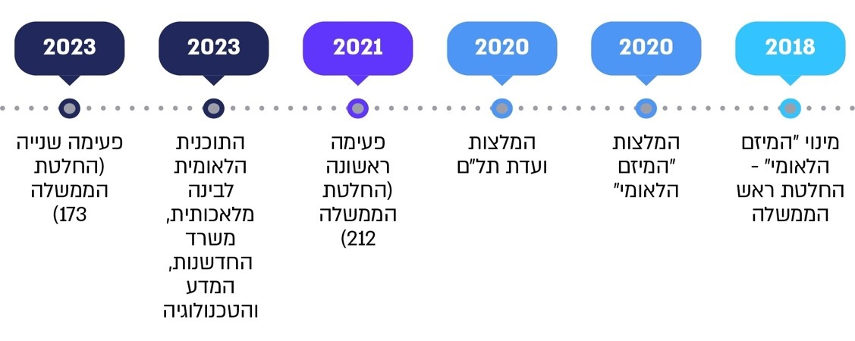

בפברואר 2020 מינה יושב ראש פורום תשתיות לאומיות למחקר (פורום תל"ם[2]) ועדת בדיקה מקצועית בראשות ד"ר ארנה ברי לבחינת הצורך בהתערבות ממשלתית לשם האצת התפתחות תחום הבינה המלאכותית ומדע הנתונים (ועדת תל"ם). הוועדה הונחתה בכתב המינוי להתמקד בהיבטי הון אנושי, תשתיות פיזיות, הנגשת מאגרי מידע והעברת הידע מהאקדמיה לתעשייה. דוח הוועדה פורסם בדצמבר 2020. באוגוסט ,2021 במסגרת החלטת ממשלה 212, אישרה הממשלה את המלצות ועדת תל"ם ליישום הפעימה הראשונה בהיקף תקציבי של כ-550 מיליון ש״ח לשנים 2021 - 2023.

ביולי 2022 השיקה שרת החדשנות דאז "תוכנית לאומית לבינה מלאכותית". התוכנית גובשה על ידי צוות בין-משרדי ופורסמה על ידי משרדה בינואר 2023 (התוכנית הלאומית של משרד החדשנות).

בפברואר 2023 אישרה הממשלה בהחלטה 173 הרחבה לפעימה הראשונה, שאושרה כאמור באוגוסט 2021 (הפעימה השנייה). במסגרת ההחלטה הונחה משרד האוצר להקצות תקציב הרשאה להתחייב שלא יעלה על 500 מיליון ש"ח, אשר ימומש על ידי גופי פורום תל"ם בשנים 2023 - 2026.

דוח ביקורת זה נועד לבחון את ההיערכות הלאומית בתחום הבינה המלאכותית, כיצד יוזמת ומיישמת ממשלת ישראל אסטרטגיה לאומית שתבטיח את השתלבותה של מדינת ישראל בשורת המדינות המובילות בעולם והאם פעולותיה בתחום הבינה המלאכותית יניחו בסיס רחב ואיתן להתפתחותה והובלתה של ישראל כמעצמה מדעית-טכנולוגית. הליכי ההערכות, ההחלטה והיישום של תכנית ממשלתית בתחום הבינה המלאכותית החלו בשנת 2018 ונמשכו במהלך תקופת הביקורת.



|  |  |  |  |  |  |  |
| --- | --- | --- | --- | --- | --- | --- |
| **0** |  | רק מיליארד ש״ח |  | **ירידה מהמקום  ה-5 למקום  ה-9** |  | ירידה מהמקום  ה-20 למקום  ה-30 |
| לא קיימת בישראל **אסטרטגיה לאומית ארוכת טווח** בתחום הבינה המלאכותית. כמו כן הממשלה לא אישרה **תוכנית אב כוללת ופרטנית ליישום.** תחת זאת אישרה הממשלה תוכניות בתחום לאורך השנים בפעימות, מימושן איטי, חסר, ואינו עומד בלוחות הזמנים שנקבעו. |  | הסכום שאישרה הממשלה בשתי פעימות, כאשר מרבית הסכום טרם מומש. התקציב המאושר הוא כחמישית מהתקציב שהומלץ בוועדת תל"ם בדצמבר 2020 וכעשירית מההמלצה של "המיזם הלאומי" מספטמבר 2020. |  | במדד Tortoiseמתוך 83 מדיניות בין השנים 2019 - 2024. מדד זה הוא מדד בין-לאומי בתחום הבינה המלאכותית, שדירוגו מתבסס על שלושה תחומים - השקעה, חדשנות ויישום. |  | במדד Oxford מתוך 193 מדיניות בין השנים 2020 - 2023. מדד זה הוא מדד בין-לאומי בתחום הבינה המלאכותית העוסק במוכנות הממשלתית לבינה מלאכותית. במדד משנה, המודד את אסטרטגיית הבינה המלאכותית של הממשלה ואת יכולותיה בתחום הדיגיטל ישראל ירדה בשנים אלו 33 מקומות (ממקום 35 ל-68). |
| **40% בלבד** |  | רק 11% |  | **55%** |  | **76%** |
| מתקציב הפעימה הראשונה שאושר בממשלה לשנים 2021 - 2023 מומש (220 מלש"ח מתוך כ-550 מלש"ח). שיעור המימוש מתייחס להתקשרויות שנחתמו, ועשרות מלש"ח מתוכן טרם בוצעו או הושלמו בפועל. |  | שיעור מימוש הפעימה הראשונה בתחום מחשוב עתיר ביצועים (מחשב-על) כ-30 מיליון ש"ח מתוך 270 מיליון ש"ח שאושרו. |  | מהתקציב שהוקצה בפעימה הראשונה עבור תחום ההון האנושי מומש (כ-34 מלש"ח מתוך 62 מלש"ח), במיקוד בצורכי האקדמיה ללא מתן מענה על צורכי התעשייה. |  | שיעור מימוש התקציב בתחום עיבוד שפה טבעית בעברית וערבית. עם זאת, שיעור המימוש כולל הסכם למודול שפה שבגינו קיימת התחייבות תקציבית שטרם מומשה בפועל. |

פעולות הביקורת

בחודשים יוני 2023 - מרץ 2024 בדק משרד מבקר המדינה את ההיערכות הלאומית בתחום הבינה המלאכותית, את דירוגה הבין-לאומי של ישראל בתחום זה ואת פעולות הממשלה ומשרדי הממשלה לקידום תוכנית לאומית לבינה מלאכותית. הביקורת נעשתה במשרד החדשנות, ברשות החדשנות, במשרד הביטחון, בוועדה לתכנון ולתקצוב, במשרד האוצר ובמטה לביטחון לאומי במשרד ראש הממשלה. בדיקות השלמה נעשו במערך הדיגיטל הלאומי שבמשרד הכלכלה והתעשייה.

תמונת המצב העולה מן הביקורת

ליקויים

היעדר גורם ממשלתי מתכלל האמון על הובלת תוכנית לאומית בתחום הבינה המלאכותית - בהתאם להחלטת הממשלה ולסיכום בין שרת החדשנות לראש המל"ל, ביולי 2022 גיבש משרד החדשנות, בהובלת השרה דאז, תוכנית לאומית לבינה מלאכותית. אולם נמצא כי לאחר חילופי הממשלה בינואר 2023, משרד החדשנות לא פעל כפי שנקבע בהחלטת הממשלה לקידום ולהובלה של תחום הבינה המלאכותית, התוכנית שהשיק המשרד, לא עלתה לאחר הקמת הממשלה ה-37 על מסילת יישום ממשית, ולפיכך אף לא באה לכדי מימוש וממילא לא קודמו אבני הדרך שנקבעו בתוכנית. נמצא כי מאז חילופי הממשלה, המשרד צמצם את פעילותו לנושאים ספציפיים בתחום הבינה המלאכותית בישראל ולא הוביל את קידום התחום ברמה הלאומית.

שש שנים לאחר שהתקבלה החלטת ראש הממשלה לקדם את תחום הבינה המלאכותית ולהגישה כתוכנית לאישור הממשלה עדיין לא אושרה בממשלה תוכנית לאומית כוללת לקידום התחום, למעט שתי פעימות מתוך תוכנית תל"ם, נמצא כי התוכנית הלאומית שהשיקה שרת החדשנות דאז ביולי 2022 נותרה "אות מתה" מאחר שלא יושמה לאחר חילופי הממשלות. הצורך בכך שהטיפול הממשלתי בנושא הבינה המלאכותית יובל על ידי גורם ממשלתי מתכלל שנושא באחריות כוללת ליישום התוכנית הממשלתית מודגש ביתר שאת לנוכח שורה של סיבות: חשיבות תחום זה לכלכלת המדינה ולחוסנה; ריבוי משרדי הממשלה והגופים הציבוריים הפועלים לקידום טכנולוגיית הבינה המלאכותית ולהטמעתה במגזר הממשלתי; חשיבות מיצובה של ישראל כמובילה עולמית במהפכה טכנולוגית זו; הסמכות שניתנה למשרד החדשנות בהחלטת הממשלה להוביל את הטיפול הממשלתי בנושא. בפועל, נכון למועד הביקורת, לא היה גורם ממשלתי מתכלל, הנושא באחריות כוללת שאמון על גיבוש הובלת תוכנית לאומית, על איגום תקציבים ועל בקרה ופיקוח על היישום וההתקדמות של התוכנית.

נסיגה בדירוג של ישראל בתחום הבינה המלאכותית - ישראל שואפת להיות מדינה מובילה בתחומי הטכנולוגיה וההיי-טק. בביקורת עלה כי בשנים 2019 - 2024 ירד מקומה של ישראל בדירוג העולמי בפעילותה והשקעתה בתחום הבינה המלאכותית - במדד Tortoise ירידה מהמקום ה-5 מתוך 62 מדינות למקום ה-9 מתוך 83 מדינות, במדד Oxford ירידה ממקום 20 ל-30 מתוך 193 מדינות ובמדד החדשנות ירידה מהמקום 10 למקום ה-15 מתוך 133 מדינות. נסיגה זו מוסברת בין היתר בממצאים שמפורטים בדוח זה בכל הנוגע לפעולותיה של הממשלה באישור, הובלה ויישום של תוכנית לאומית רחבה בתחום הבינה המלאכותית. יצוין כי מנתוני מדדי המשנה של Tortoise לשנת 2024 עולה כי בעוד שלישראל חוזקות בקטגוריית ההון האנושי, במחקר ופיתוח ובמסחר, היא חלשה - באסטרטגיה ממשלתית (מקום 32); בתשתיות (מקום 26); ובסביבה תפעולית (מקום 65). הירידה של ישראל בדירוגים הבין-לאומיים בשנים 2019 - 2024, ומקומה היחסי של ישראל בתחום היהערכות והמוכנות הממשלתית, משקפות מגמה שמחייבת את הממשלה לבחון את מדיניותה בנושא.

דיון בהמלצות "המיזם הלאומי" בממשלה - "המיזם הלאומי" הוקם במינוי המל"ל על פי החלטת ראש הממשלה. טיוטת דוח המיזם הוצגה לראש הממשלה במאי 2019, וטיוטה סופית הוצגה לראש המל"ל בדצמבר אותה שנה. לאור חילופי הממשלות בשנים אלו, הדוח הסופי נשלח לכלל משרדי הממשלה ופורסם לציבור בספטמבר 2020 וכלל תוכנית מקיפה להבניית מענה לאומי אסטרטגי לתחום הבינה המלאכותית ולפרויקטים ממשלתיים בהיקף כספי של 10 מיליארד ש"ח. בדוח נקבע, על סמך חוות דעתם של מאות מומחי ידע שפעלו בהתנדבות במשך כשנתיים, כי קידום תחום הבינה המלאכותית חיוני לחוסנה של ישראל בתחומים קריטיים (מדע, כלכלה, ביטחון, בריאות ועוד). בביקורת נמצא כי המלצות המיזם לא הוגשו לממשלה ולא נדונו בה וכן לא נדונו בשום פורום ממשלתי כלשהו שמוסמך לקבל החלטות בנושא, וממילא הן גם לא תוקצבו ולא הבשילו לכדי מימוש. זאת הגם שהיה על המל"ל לבחון את עבודת "המיזם הלאומי" בסמוך לאחר השלמתה ולהביא את הפעולות הנדרשות למימוש המלצותיו לבחינת הגורם המוסמך שאישר את המינוי. כמו כן, בהתאם לסיכום עם היועצת המשפטית למשרד רה"ם, היה על המל"ל להקים את הצוות הבין-משרדי ולהגיש את המלצותיו לראש הממשלה ולממשלה בסמוך להשלמת עבודת "המיזם הלאומי" ולא רק כשנה וחצי לאחר מכן.

משעה שראש הממשלה, הממשלה או כל גורם ממשלתי אחר הטילו על גורמים מקצועיים לקיים עבודת מטה ולהניח דוח המתבסס על המלצותיהם של 14 צוות מקצועיים ומאות מומחי ידע, שאמור לשמש בסיס לקבלת החלטה אופרטיבית בנושא מסוים, הרי שלאחר השלמת עבודת הצוותים והנחת הדוח המסכם את עבודתם היה על ראש המל"ל לפעול להשלמת ההליך עד לדיון של הממשלה בהמלצות, אולם הדבר לא קרה. אי העברת מסקנות דוח "המיזם הלאומי", אשר ישב על המדוכה במשך שנתיים, לממשלה, מטעמים מינהליים אשר אינם נוגעים לתוכן עבודת המיזם, פגעה ביכולתה של הממשלה להפיק את התועלת המרבית מתוצרי עבודתם של מאות מומחי ידע מהשורה הראשונה אשר מונו על פי החלטת ראש הממשלה.

דיון בהמלצות ועדת בינה מלאכותית ומדע הנתונים (ועדת תל"ם) בממשלה - ועדת תל"ם מונתה על ידי יו"ר פורום תל"ם לבחינת הצורך בהתערבות ממשלתית לשם האצת התפתחות תחום הבינה המלאכותית ומדע הנתונים. נמצא כי בדומה להמלצות "המיזם הלאומי", שנועדו לשמש בסיס להחלטת ממשלה בנושא, גם תוכנית זו, אשר גובשה והושלמה בדצמבר 2020 כבסיס להחלטת ממשלה, לא נדונה בממשלה במתכונתה המלאה אלא במתכונת מצומצמת במסגרת שתי פעימות שתוקצבו על ידי הממשלה בהיקף תקציבי של כחמישית מהתקציב שהומלץ בוועדה, כמיליארד ש"ח, ולפיכך גם לא אושרה כתוכנית אב כוללת לתחום ולא תוקצבה בראייה פרוייקטלית ארוכת טווח.

אסדרה (רגולציה) - למרות הסיכונים הקיימים בטכנולוגיית הבינה המלאכותית והצורך להסדיר את השימוש בה באופן אחראי תוך שמירה על זכויות היסוד, נמצא כי נכון למועד סיום הביקורת הפעילות המשותפת של משרד החדשנות ומשרד המשפטים לקידום האסדרה בתחום הבינה המלאכותית והעקרונות שגובשו במסמך עקרונות המדיניות טרם אושרו על ידי הממשלה, וכי ישראל נמצאת בפיגור בהשוואה להתקדמות האסדרהבאיחוד האירופי שבו כבר קיימת חקיקה שמסדירה את השימוש בבינה מלאכותית לפי רמות סיכון. היעדר אסדרה בישראל בתחום הבינה המלאכותית טומן בחובו סיכונים שונים אשר מעלים סוגיות משפטיות ורגולטוריות חדשות. נדרש לוודא כי על אף התקדמות הטכנולוגיה יישאר האדם במרכז קבלת ההחלטות, וכי פיתוח הבינה המלאכותית והשימוש בה יבוצעו באופן אחראי ומאפשר מתוך הקפדה על שמירת זכויות יסוד ואינטרסים ציבוריים; על כבוד האדם ופרטיותו; על שוויון ומניעת אפליה; ועל שקיפות מלאה.

מחשוב עתיר ביצועים (מחשב-על) **HPC** - אף שכבר בשנת 2020 זוהה הצורך בתשתיות חישוב-על כתנאי בסיסי והכרחי לביסוס מעמדה של מדינת ישראל כמדינה מובילה בתחום הבינה המלאכותית, במועד עריכת הביקורת, כחמש שנים לאחר מכן, תשתיות החישוב הקיימות מוגבלות ואינן מספקות לעניין קידום המחקר והתעשייה בישראל. היעדרה של תשתית חישוב מספקת מעכב את יכולות המגזר הציבורי, האקדמיה והתעשייה לקדם ולפתח את תחום הבינה המלאכותית.

תשתית לאימון מודלים גדולים - נמצא כי נכון לסוף דצמבר 2023, מועד תום הפעימה הראשונה, מפא"ת לא ביצעה את חלקה בהסכם השותפים להסדרת תשתית לאימון מודלים גדולים, ורשות החדשנות לא הסדירה תשתית של חישובים מורכבים לשימוש מדעי, שמעמידות שתיהן בסיס לקידום טכנולוגיית הבינה המלאכותית. לפיכך שיעור מימוש הפעימה הראשונה בתחום זה לטובת קידום הבינה המלאכותית היה 11% בלבד, כ-30 מיליון ש"ח מתוך 270 מיליון ש"ח שאושרו.

עיבוד שפה טבעית **NLP** - ועדת תל"ם קבעה כי קיימת חשיבות עליונה לפיתוח תחום עיבוד השפה הטבעית, וכי תחום זה מהותי לשימוש ביכולות בינה מלאכותית במשרדי הממשלה ובתעשיות נוספות. על כן התוכנית הגדירה כמטרה מרכזית את צמצום הפער הטכנולוגי הניכר בין היכולות הזמינות בתחום עיבוד השפה באנגלית ובשפות לטיניות אחרות לבין היכולות המקבילות הקיימות בעברית ובערבית. בעניין זה נמצא כלהלן:

* + רק ב-31.12.23, היום האחרון שהוגדר ליישום הפעימה הראשונה, חתמה מפא"ת על הסכם התקשרות בהיקף כספי כולל של 37 מיליון ש"ח למימוש פרויקט מודל שפה בעברית וערבית עם חברה בין-לאומית, והמודל הראשון צפוי להיות מיושם רק לקראת אמצע שנת 2025, שנה וחצי לאחר תום הפעימה הראשונה. היקפו הכספי של ההסכם הוא כרבע מההתחייבות בתחום עיבוד השפה במסגרת הפעימה הראשונה. העיכוב הניכר של מפא"ת בקידום המענה למודל שפה גדול (LLM) בעברית ובערבית עלול לפגוע באופן משמעותי בקידום המענה המסופק על ידי גופי הממשלה לאזרחים, שכן מודל עיבוד שפה גדול בעברית ובערבית אמור להזניק את הטרנספורמציה הדיגיטלית של המשק הישראלי בכלל ובמגזר הציבורי בפרט באמצעות שימוש בכלי בינה מלאכותית.
  + במועד תום הפעימה הראשונה לא היה בישראל מודל שפה בעברית וערבית לשימוש גופי הממשלה ואזרחיה. סך המימוש התקציבי בתחום עיבוד שפה טבעית לפיתוח יכולות עיבוד עבור עברית וערבית - אשר נדרש לצמצום הפער הטכנולוגי הניכר הקיים בתחום למול יכולות העיבוד באנגלית ובשפות לטיניות אחרות - היה 76% מהתקציב שאושר לרכיב זה (138 מתוך 180 מיליון ש"ח). שיעור מימוש זה כולל כאמור את ההסכם למודל שפה אשר בגינו קיימת רק התחייבות תקציבית למול החברה בסך 37 מיליון ש"ח, אך הוא טרם מומש בפועל.

הון אנושי - נמצא כי גם בתחום ההשקעה בהון האנושי לקידום הבינה המלאכותית, היישום של ות"ת למימוש תוכנית תל"ם במסגרת הפעימה הראשונה שאושרה על ידי הממשלה היה חלקי, נכון לסוף שנת 2023 - מועד תום הפעימה הראשונה - מימוש תקציב תחום ההון האנושי בפעימה זו היה כ-34 מיליון ש"ח מתוך 62 מיליון ש"ח, כמחצית (55%) מהתקציב שהוקצה עבורו, וגם זאת מתוך התמקדות בצורכי האקדמיה וללא מתן מענה על צורכי התעשייה.

העסקת חוקרים וסגל בכיר באקדמיה - נמצא כי אף שבהסכם השותפים של הפעימה הראשונה תכולת פרק ההון האנושי בתוכנית כללה כ-24 מיליון ש"ח שהוקצו לקליטת אנשי סגל באקדמיה וכ-20 מיליון ש"ח שהוקצו להענקת מענקי מחקר ייעודיים לחוקרים בתחומי AI CORE, רכיבים אלו לא יושמו על ידי ות"ת עד תום הפעימה הראשונה. עוד עלה כי לוות"ת ולרשות החדשנות אין מידע עדכני ומדויק על מספר החוקרים הקיים. חוסר במידע יסודי זה מצביע על היעדר הקשב המספק לקידום הכשרת ההון האנושי הנדרש בתחום הבינה המלאכותית, אף שהדבר נדרש למימוש היעד שהוגדר.

היקף המלגות - נמצא כי היקף המלגות שהעניקה ות"ת בשנים 2021 - 2023 במסגרת מימוש תקציב הפעימה הראשונה שאושרה על ידי הממשלה, היה כ-50 מלגות מתוך כ-1,000 מלגות (5%) שעליהן המליצה ועדת תל"ם. עוד נמצא כי היקפן הכספי הממוצע היה כ-10 מיליון ש"ח לשנה, מתוך 100 מיליון ש"ח לשנה שהומלצו על ידי הוועדה. עולה אפוא כי היקף המלגות שניתנו במסגרת הפעימה הראשונה היה כ-10% מהתקציב שהומלץ. עוד עלה בביקורת כי אין לרשות החדשנות ולוות"ת מידע על מידת ההשפעה של חלוקת מלגות אלו על קידום ההון האנושי באקדמיה בתחום הבינה המלאכותית.

מימוש תקציב הפעימה הראשונה - נכון לתום מועד הפעימה הראשונה, דצמבר 2023, המימוש התקציבי של הפעימה הראשונה היה חסר וכלל רק כ-40% מסך הסכום שאושר בממשלה, שהם 220 מיליון ש"ח מתוך כ-550 מיליון ש"ח. סכום זה הוא בבחינת מימוש בהיקף של כ-5% בלבד מהתוכנית המלאה שגובשה על ידי ועדת תל"ם אך כאמור לא נדונה בממשלה במתכונתה המלאה ולא תוקצבה. יודגש כי שיעור המימוש האמור מתייחס להתקשרויות שנחתמו, אך עשרות מיליוני ש"ח מתוכן טרם בוצעו או הושלמו בפועל.

הפעימה השנייה - בביקורת נמצא כי בפברואר 2023 אישרה הממשלה תקציב לפעימה השנייה ביישום תוכנית תל"ם בהיקף של עד 500 מיליון ש"ח, למימוש בשנים 2023 - 2026, אך רק בספטמבר 2024, יותר משנה וחצי לאחר החלטת הממשלה האמורה, נחתם הסכם השותפים של פורום תל"ם לפעימה זו למימוש בשנים 2024 - 2027. מצב הדברים האמור, שבו בהסכם השותפים שנחתם נקבע כי הפעימה השנייה תמומש כשנה לאחר מועד המימוש שנקבע בהחלטת הממשלה, משקף פער משמעותי ביישום החלטת הממשלה בכל הנוגע לפעימה השנייה. זאת בין היתר לנוכח ההערכה כי בשנה הראשונה והשנייה מתוך הארבע שעליהן החליטה הממשלה ימומשו במסגרת ההסכם בסך הכול רק כ-10% מהתקציב הכולל שנקבע בהחלטת הממשלה.

יצוין כי סך התקציב שאושר לפעימה הראשונה והשנייה הוא כמיליארד ש"ח, כחמישית מהתקציב שעליו המליצה ועדת תל"ם בדצמבר 2020.

אוריינות נתונים - נמצא כי אף שאוריינות הנתונים היא מיומנות חיונית הצפויה להידרש בכל תחום ובכל מגזר, הפעימה הראשונה שאושרה על ידי הממשלה וכן הסכם השותפים בפעימה השנייה לא כללו התייחסות לתחום זה. עוד נמצא כי משרד החינוך לא שולב כחלק מהסכמי השותפים לקידום הבינה המלאכותית. היעדר הקניית אוריינות הנתונים כבר בגילאים הצעירים עלולה לפגוע במוכנות ובהשתלבות של הדור הבא בעולם הטכנולוגי, שכן בינה מלאכותית נוגעת לכל תחומי החיים וצפויה להיות בשימוש יום-יומי על ידי כלל הציבור.

ממצאים חיוביים

הקמת מוקד ידע במשרד החדשנות - משרד מבקר המדינה מציין לחיוב את פעולות משרד החדשנות, לרתימת הגופים לקידום עקרונות הרגולציה ולהקמת מוקד ידע ותיאום לרגולציה ולאתיקה של בינה מלאכותית.

עיקרי המלצות הביקורת

על משרד החדשנות, לפעול בהתאם להחלטת הממשלה ולסיכום של השרה דאז עם המל"ל ולהוביל את מדיניות הממשלה בתחום הבינה המלאכותית. במסגרת זו עליו להשלים את גיבוש התוכנית האסטרטגית הלאומית שהחל בהכנתה עוד בשנת 2022. על תוכנית זו לכלול, בין היתר: חזון, אבני דרך, תוכנית פעולה מפורטת הכוללת הגדרה של הגורם הממשלתי האחראי לכל כיוון פעולה, לוחות זמנים למימושה ותוכנית תקציבית התואמת לתוכנית שתיקבע. כמו כן עליו לקבוע מתווה לבחינה עיתית של מידת העמידה של המדינה ביעדים שנקבעו בתוכנית, וכן מתווה לבחינה פרטנית של כיווני הפעולה שהוגדרו בה, לרבות עדכונם במידת הצורך. בעת הזו נדרש ממשרד החדשנות, המדע והטכנולוגיה לממש את אחריותו ובאופן זה תקוים החלטת הממשלה כלשונה. הובלה ברורה של תוכנית לאומית משמעותית הכרחית לשמירה על יכולותיה הטכנולוגיות ועל יתרונה היחסי אל מול יתר מדינות העולם. כל סטייה מנתיב היישום האמור של ההחלטה יחייב עדכון של הממשלה בנושא לצורך בחינת מצב הדברים ולצורך מתן מענה שיבטיח את מימוש היעד של קידום תחום הבינה המלאכותית על ידי הממשלה. מוצע כי ראש הממשלה - אשר כבר בשנת 2018 יזם מהלך לקידום התוכנית הלאומית בתחום הבינה המלאכותית כבסיס להחלטת הממשלה בנושא - יעקוב באמצעות המל"ל אחר התקדמות הטיפול הממשלתי בנושא ויבטיח כי מיושמת תוכנית לאומית משמעותית הלכה למעשה.

על משרד החדשנות לפעול בשיתוף עם רשות החדשנות ולקדם את חתימת ההסכמים הנדרשים לקידום התשתית המחשובית הנדרשת לקידום הבינה המלאכותית בישראל.

לאור חשיבות קידום מודל שפה גדול בעברית וערבית, מוצע כי משרד החדשנות יפעל בשיתוף רשות החדשנות, מפא"ת ומערך הדיגיטל, לקידום הפרויקט ולהטמעתו במשרדי הממשלה ובמגזר הציבורי.

לנוכח עמדת הגופים כי אין ביכולתה של תוכנית המענקים לפתור את בעיית ההיצע בקליטת אנשי סגל חדשים בתחום הבינה המלאכותית, מומלץ כי לאחר קביעת מספר החוקרים הנדרש, ות"ת תבחן חלופות נוספות לקליטת סגל אקדמי בתחום, וכי היא תממשן, בהתאם לממצאי הבחינה, במסגרת הפעימות הנוספות.

על רשות החדשנות וות"ת להפעיל מנגנוני בקרה בדגש על איסוף וניתוח של נתונים כדי לבחון את השפעת חלוקת המלגות ויעילותן על קידומו והרחבת היקפו של ההון האנושי בתחום הבינה המלאכותית.

מוצע כי משרד החדשנות, יבחן את הסיבות להיקף המימוש המצומצם של מרכיבי הפעימה הראשונה של התוכנית בתחום ההון האנושי וינקוט בפעולות ממשיות על מנת להבטיח מימוש מלא בהמשך היישום של התכנית. כמו כן, לנוכח העובדה כי החסם המרכזי במיצוי היכולות בתחום הבינה המלאכותית הוא ההון האנושי, מוצע כי משרד החדשנות בשיתוף ות"ת יבחנו מתווה מוסכם ומתכלל להגדלה של היקף המחקר ושל מספר חברי הסגל והחוקרים בתחום הבינה המלאכותית.

על משרד החדשנות ומשרד המשפטים לפעול לעדכון עקרונות האסדרה בהתאם להתפתחויות הטכנולוגיות ולעקרונות שנקבעו באמנה הבין-לאומית שנחתמה, ולהביאם לאישור הממשלה. כמו כן, עליהם לבחון את הצורך בקידום חקיקה כפי שנעשה באיחוד האירופי, או לחלופין בקידום אסדרה ברמה הסקטוריאלית בהתאם לסיכון קונקרטי, כמקובל בארצות הברית, בבריטניה, באוסטרליה ועוד. מכל מקום, אסדרה באחת הדרכים נדרשת לצורך הגנה על בטחון המדינה ואזרחיה מפני שימוש לרעה ביכולות הבינה המלאכותית.

על משרד החדשנות, אשר קיבל מהממשלה את הסמכות והאחריות להוביל ולקדם את תחום הבינה המלאכותית בישראל, לפעול למימוש הפעימה השנייה כפי שנקבעה בהחלטת הממשלה. כמו כן עליו לעקוב אחר לוחות הזמנים של מימוש הפעימה ואחר תכולות ביצועה. זאת בשיתוף פעולה עם פורום תל"ם ויתר המשרדים והגופים הממשלתיים העוסקים בקידום ובהטמעה של תחום זה בישראל.

מומלץ כי משרד החדשנות בשיתוף משרד החינוך ישלבו את תחום החינוך בתוכנית הלאומית לבינה מלאכותית באמצעות הבניית תוכניות לקידום ולחיזוק של אוריינות הנתונים כמקצוע בתוכניות הלימודים. עוד מומלץ כי לאחר השלמת עבודת ועדת המשנה שמונתה על יד מנכ"ל משרד החינוך לקידום תחום הבינה המלאכותית, משרד החינוך יאסדר את הנושא באמצעות חוזר מנכ"ל ויגבש תוכנית רב-שנתית להטמעת התחום בתוכנית הלימודים בכלל מוסדות החינוך.



סטטוס מימוש הפרויקטים העיקריים של הפעימה הראשונה

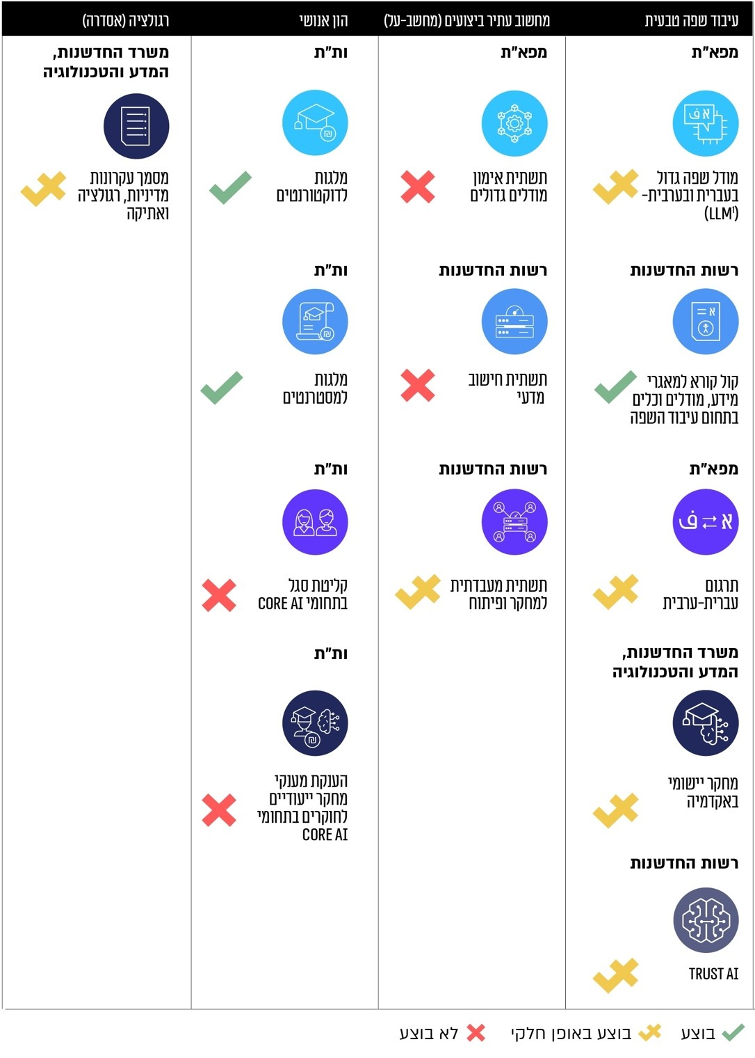

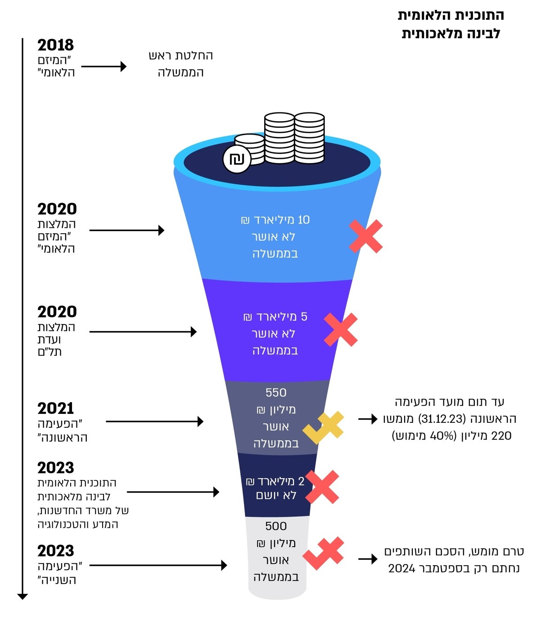



ההתפתחות התקציבית והמהותית של התוכנית הלאומית לבינה מלאכותית

סיכום

ההובלה המדעית והטכנולוגית של מדינת ישראל היא אחד מעמודי התווך של ביטחונה הלאומי, חוסנה הכלכלי ורווחת אזרחיה. הובלתה של ישראל בתחומים אלו היא דרך אסטרטגית לפצות על היעדר משאבים טבעיים ועל משאבי אנוש מצומצמים ביחס למדינות אחרות בעולם. מהפכת הבינה המלאכותית כבר איננה טכנולוגיה עתידנית - היא טכנולוגיית ליבה חדשנית המשפיעה בהדרגה על מרבית היבטי החיים בהווה ואף תופסת מקום מרכזי ומשמשת מוקד לתחרות בזירה הבין-לאומית במגוון תחומים, ובהם : מדע, כלכלה, תעשייה, ביטחון, בריאות, חינוך ותעסוקה.

דוח זה מצביע על כך כי אף שמדינת ישראל זיהתה כבר בשנת 2018 כי התחום הטכנולוגי מצוי בפתחה של מהפכה של ממש, ואף שראש הממשלה הבין את ההכרח שבהכנה וביישום של תוכנית לאומית מקיפה וכוללת בנושא, הרי שמאז לא השכילה הממשלה להוביל וליישם מהלכים לאישור תוכנית לאומית רחבה, כוללת וארוכת טווח ולהעלותה לנתיב של יישום ממשי, תוך קיום בקרה שוטפת שתבטיח את מסלול ההתקדמות הנחוץ. ובפועל מיצובה של ישראל בממדים הבין-לאומיים נשחק.

נמצא כי על אף החלטת ראש הממשלה משנת 2018 לאשר את הקמת "המיזם הלאומי", ואף שוועדת תל"ם, ועדה בדיקה מקצועית שמונתה לבחינת ההאצה הנדרשת להתפתחות תחום הבינה המלאכותית,קבעה בשנת 2020 כי קיומה של תוכנית לאומית בתחום הבינה המלאכותית ומדע הנתונים קריטי וחיוני לחוסנה של מדינת ישראל, נכון לשנת 2024 לא קיימת תוכנית לאומית מאושרת ומתוקצבת על ידי הממשלה. תחת זאת, בשנים 2018 - 2023 גובשו שתי תוכניות מרכזיות לקידום התחום ברמה הלאומית - "המיזם הלאומי" ותוכנית ועדת תל"ם - אך תוכניות אלה נזנחו או קודמו באופן חלקי ביותר. בביקורת עלה כי גם הסיכום בשנת 2021 בין ראש המל"ל לשרת החדשנות דאז כי יוענקו למשרדה אחריות וסמכות כוללות לניהול התוכנית הלאומית ולתכלול פעולות הממשלה בנושא, סיכום שעוגן בהחלטת הממשלה, לא יושם. נוסף על כך עלה כי התוכנית הלאומית שגובשה על ידי משרד החדשנות נותרה בגדר "אות מתה" וכי מאז חילופי הממשלה בדצמבר 2022, משרד החדשנות לא ראה עצמו מחויב למינוי האמור אלא לקידום תחומים ספציפיים בלבד.

יוצא אפוא כי כשש שנים לאחר שהתקבלה החלטת ראש הממשלה ולמרות העובדה שטכנולוגיית הבינה המלאכותית מתקדמת בקצב מהיר בזירה הבין-לאומית, לא קיימת בישראל אסטרטגיה לאומית ארוכת טווח, והממשלה לא אישרה תוכנית אב כוללת ופרטנית ליישום. אישור הממשלה של תוכניות בתחום לאורך השנים התבצע בפעימות, מימושן איטי, חסר ואינו עומד בלוחות הזמנים שנקבעו. כמו כן, עקרונות המדיניות, הרגולציה והאתיקה בתחום הבינה המלאכותית שגיבשו משרד החדשנות ומשרד המשפטים טרם אושרו בממשלה ולפיכך אף לא עוגנו רבדים חיוניים בחקיקה או באסדרה סקטוריאלית.

ניתן אפוא לקבוע כי המדינה איתרה את הצורך במועד וניתחה אותו, ואולם זה כמה שנים היא אינה צולחת את שלבי קבלת ההחלטות ההכרחיות לנוכח הצורך ואת שלבי יישומן.

כדי לשמר את עליונותה הטכנולוגית והמדעית של ישראל בתחום הבינה המלאכותית, שהוגדר כבעל עדיפות לאומית, על משרד החדשנות, להוביל את מדיניות הממשלה בתחום ולפעול בהתאם להחלטת הממשלה ולסיכום של השרה דאז עם המל"ל. במסגרת זו עליו להשלים את גיבוש התוכנית האסטרטגית הלאומית שהחל בהכנתה כבר בשנת 2022. על תוכנית זו לכלול, בין היתר: חזון, אבני דרך, תוכנית פעולה מפורטת הכוללת הגדרה של הגורם הממשלתי האחראי לכל כיוון פעולה, לוחות זמנים למימושה ותוכנית תקציבית התואמת לתוכנית שתיקבע. כמו כן על המשרד לקבוע מתווה הן לבחינה עיתית של מידת העמידה של התוכנית ביעדים שנקבעו בה, והן לבחינה פרטנית של כיווני הפעולה שהוגדרו בה ובכלל זה עליו לעדכנם במידת הצורך. במסגרת זו עליו לבחון בין היתר את המבנה הניהולי הקיים למימוש הפעימות שאושרו בהחלטות הממשלה, הפועל במועד סיום הביקורת באופן וולונטרי וללא סמכויות תקציביות.

בעת הזו נדרש ממשרד החדשנות, המדע והטכנולוגיה לממש את אחריותו ובאופן זה תקוים החלטת הממשלה כלשונה. הובלה ברורה של תוכנית לאומית משמעותית הכרחית לשמירה על יכולותיה הטכנולוגיות ועל יתרונה היחסי אל מול יתר מדינות העולם. כל סטייה מנתיב היישום האמור של ההחלטה יחייב עדכון של הממשלה בנושא לצורך בחינת מצב הדברים ולצורך מתן מענה שיבטיח את מימוש היעד של קידום תחום הבינה המלאכותית על ידי הממשלה.

מוצע כי ראש הממשלה - אשר כבר בשנת 2018 יזם מהלך לקידום התוכנית הלאומית בתחום הבינה המלאכותית כבסיס להחלטת הממשלה בנושא - יעקוב באמצעות המל"ל אחר התקדמות הטיפול הממשלתי בנושא ויבטיח כי מיושמת תוכנית לאומית משמעותית הלכה למעשה.

1. חדשנות פורצת דרך שמחוללת שינוי מהותי ולא פעם מאיימת על הקיים.
2. מסגרת פעולה וולונטרית אשר נועדה לתאם ולאגם משאבים בין כל הגופים הלאומיים שתשתית מחקרית גדולה יכולה לשמש אותם (מפא"ת, ות"ת, משרד האוצר, רשות החדשנות ומשרד החדשנות(.